#Bug-1. Ошибка 500 при удалении задачи через DELETE/Tasks/Delete_task
Описание:
При попытке удаления задачи по id через Swagger возникает ошибка сервера 500. Даже если задача существует или не существует, происходит сбой.
Шаги:
- Авторизоваться в Swagger с использованием Bearer Token.
- Выбрать запрос DELETE /Tasks/Delete_task.
- Указать в теле запроса id.
- Нажать "Execute".
Фактический результат:
Сервер возвращает ошибку 500 с сообщением "Internal Server Error".
Ожидаемый результат:
- Если задача найдена и удалена: код 200 или 204.
- Если задача не найдена: код 404 с сообщением "Task not found".
Серьезность: Major
Окружение:
FastAPI, Swagger UI, Localhost (127.0.0.1:8000)
Исполнитель: Владислав Гаврилов
Статус: Исправлен

#Bug-2. Ошибка 500 при создании нового тега через POST /Tags/Create_tag
Описание:
При попытке создать новый тег с корректным JSON возникает ошибка 500. Ошибка возникает на этапе сохранения или проверки корректности данных.
Шаги:
- Авторизоваться в Swagger через Bearer Token.
- Выбрать запрос POST /Tags/Create_tag.
- Ввести в request body корректный JSON с полем name.
- Нажать "Execute".
Фактический результат:
Ошибка 500, тег не создаётся.
Ожидаемый результат:
Тег создаётся успешно, сервер возвращает код 201 и объект тега.
Серьезность: Major
Окружение:
FastAPI, Swagger UI, Localhost (127.0.0.1:8000)
Исполнитель: Владислав Гаврилов
Статус: Исправлен

#Bug-3. Не приходит код подтверждения на почту при регистрации
Описание: После заполнения регистрационной формы и нажатия на кнопку "Далее" код подтверждения не поступает на указанную почту, дальнейшие действия невозможны.
Шаги воспроизведения:
- Открыть приложение.
- Перейти на экран регистрации.
- Ввести корректные имя, фамилию, почту и пароль.
- Нажать "Далее".
Фактический результат: Переход на следующий экран не происходит, код не приходит.
Ожидаемый результат: Код подтверждения поступает на указанную почту, пользователь переходит к его вводу.
Серьезность: Critical
Окружение: Android 10, Honor A6
Исполнитель: Владислав Гаврилов
Статус: назначен
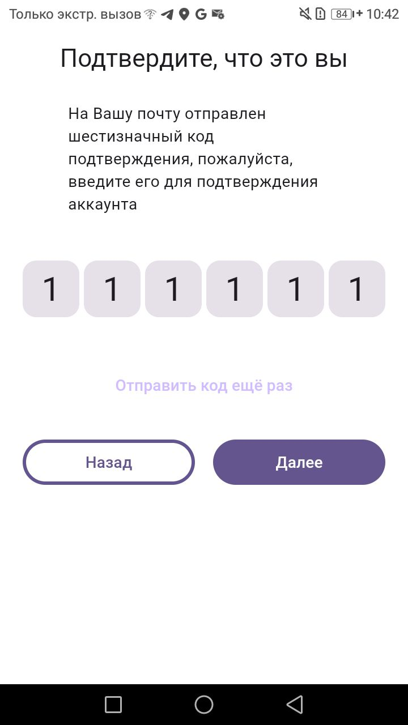

#Bug -4. Не работает кнопка "Продолжить как гость"
Описание: При нажатии на кнопку "Продолжить как гость" на приветственном экране ничего не происходит.
Шаги:
- Запустить приложение.
- На приветственном экране нажать "Продолжить как гость".
Фактический результат: Отсутствует переход, кнопка неактивна.
Ожидаемый результат: Переход в чат с ИИ-ассистентом в режиме гостя.
Серьезность: Major
Окружение: Android 10, Honor A6
Исполнитель: Владислав Гаврилов
Статус: назначен
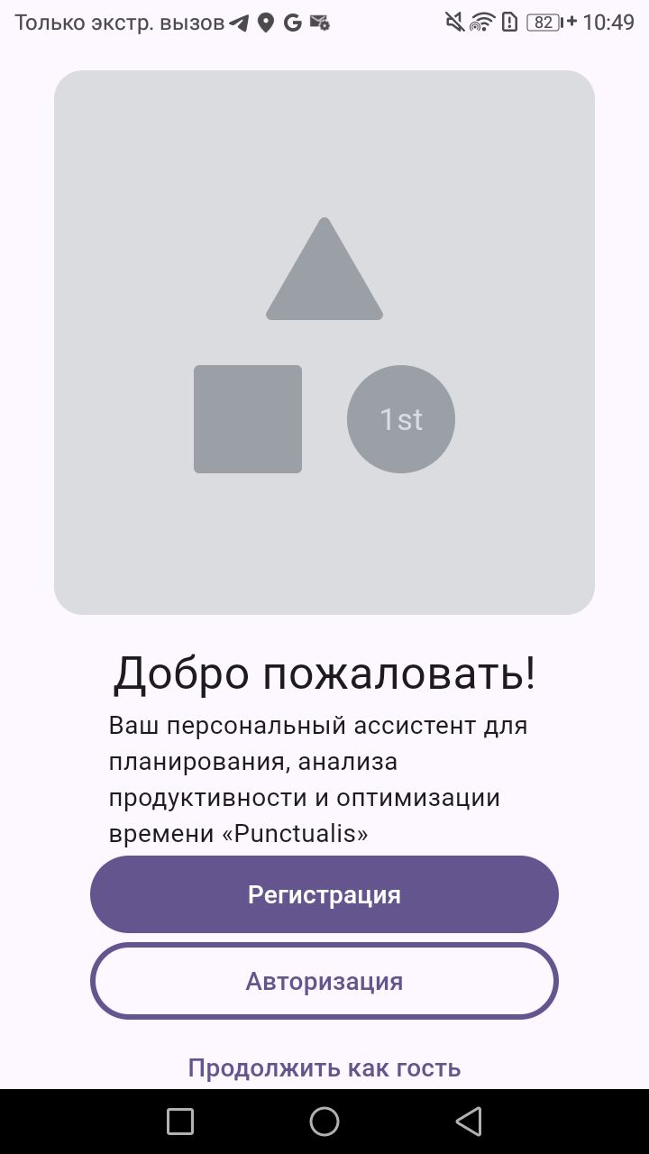

#Bug -5. Вход с несуществующими данными пускает в чат
Описание: При вводе несуществующего email и пароля приложение допускает пользователя в чат с ИИ, минуя проверку.
Шаги:
- Перейти на экран авторизации.
- Ввести фейковые почту и пароль.
- Нажать "Далее".
Фактический результат: Переход в чат с ИИ происходит.
Ожидаемый результат: Появляется сообщение об ошибке: "Неверный логин или пароль".
Серьезность: Major
Окружение: Android 10, Honor A6
Исполнитель: Владислав Гаврилов
Статус: исправлен

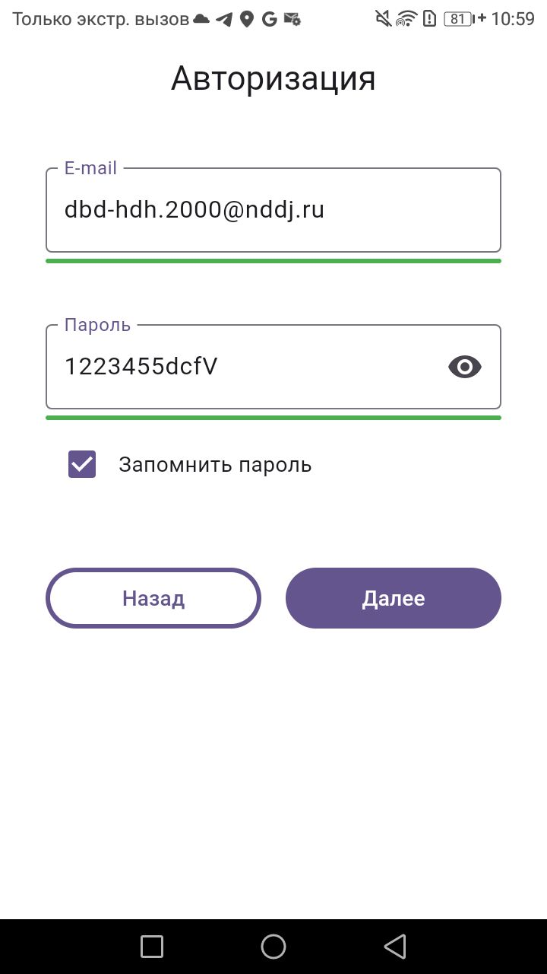
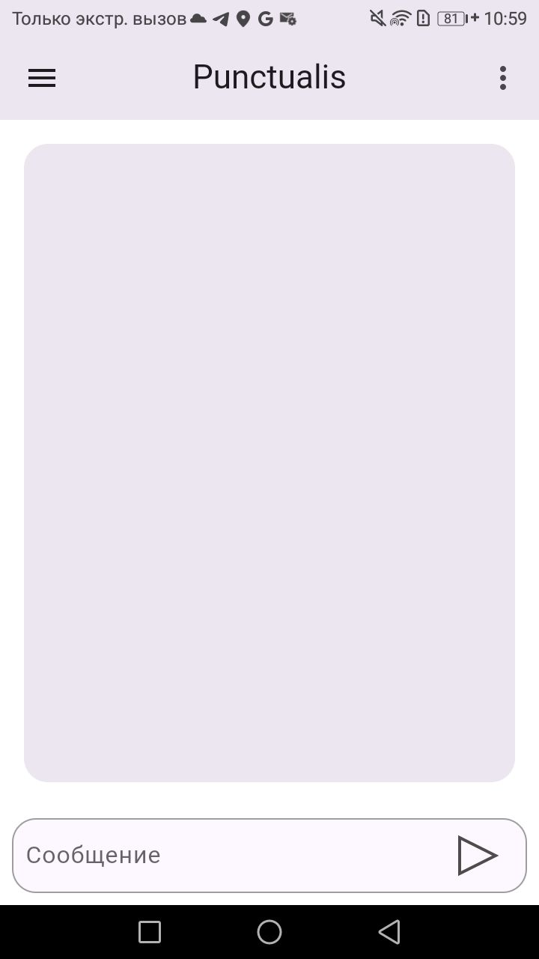

#Bug -6. Лишняя кнопка (три точки) на экране чата
Описание: В правом верхнем углу чата с ИИ-ассистентом отображается иконка "три точки", не имеющая функционала.
Фактический результат: Лишний элемент без действий.
Ожидаемый результат: Отсутствие данной иконки в чате.
Серьезность: Minor
Окружение: Android 10, Honor A6
Исполнитель: Владислав Гаврилов
Статус: назначен

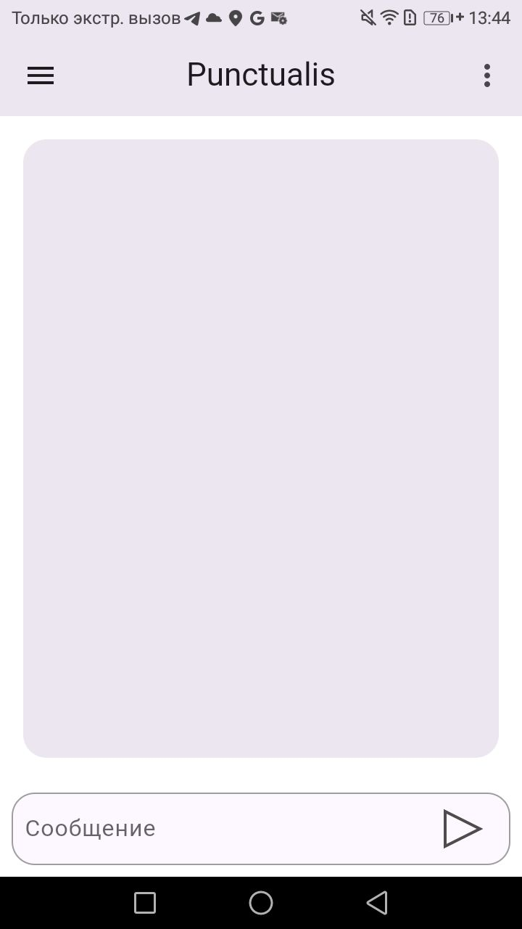

#Bug -7. Кнопка "Аналитика" ведет на экран "Настройки"
Описание: При нажатии на пункт "Аналитика" в навигационном меню открывается экран "Настройки".
Шаги:
- Открыть меню.
- Нажать "Аналитика".
Фактический результат: Переход на экран "Настройки".
Ожидаемый результат: Открытие экрана с аналитикой (графики, диаграммы).
Серьезность: Major
Окружение: Android 10, Honor A6
Исполнитель: Владислав Гаврилов
Статус: назначен
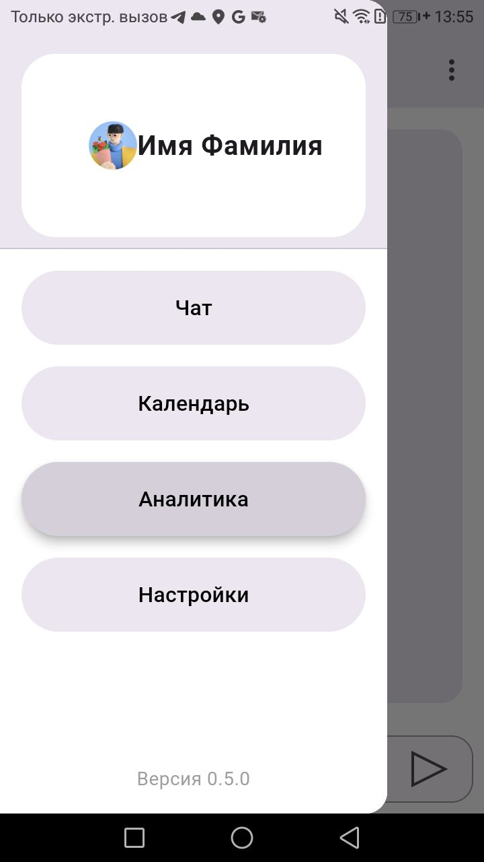

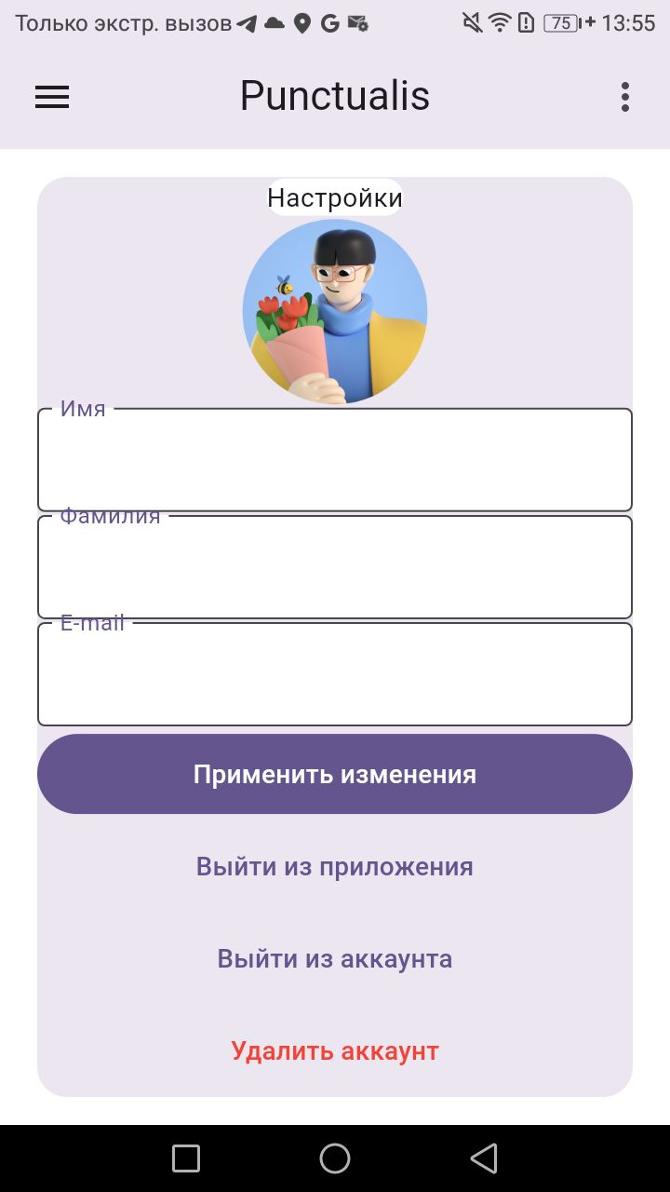

#Bug-8. В настройках пустые поля Имя, Фамилия, Email
Описание: После авторизации в разделе "Настройки" отображаются пустые поля пользователя.
Фактический результат: Пустые поля без данных.
Ожидаемый результат: Поля заполнены актуальной информацией пользователя.
Серьезность: Major
Окружение: Android 10, Honor A6
Исполнитель: Владислав Гаврилов
Статус: назначен


#Bug-9 Отсутствует кнопка "Изменить аватар" в настройках
Описание: На экране настроек отсутствует возможность смены аватара, несмотря на требование в ТЗ.
Серьезность: Minor
Окружение: Android 10, Honor A6
Исполнитель: Владислав Гаврилов
Статус: назначен

#Bug-10. Отсутствует кнопка смены темы
Описание: В разделе настроек отсутствует возможность переключения между светлой и темной темами.
Серьезность: Minor
Окружение: Android 10, Honor A6
Исполнитель: Владислав Гаврилов
Статус: назначен

#Bug-11 Не работают кнопки "Применить изменения", "Выйти", "Удалить"
Описание: Кнопки на экране настроек не выполняют действий при нажатии.
Фактический результат: Отсутствует реакция.
Ожидаемый результат: Сохранение изменений, выход или удаление аккаунта.
Серьезность: Critical
Окружение: Android 10, Honor A6
Исполнитель: Владислав Гаврилов
Статус: назначен

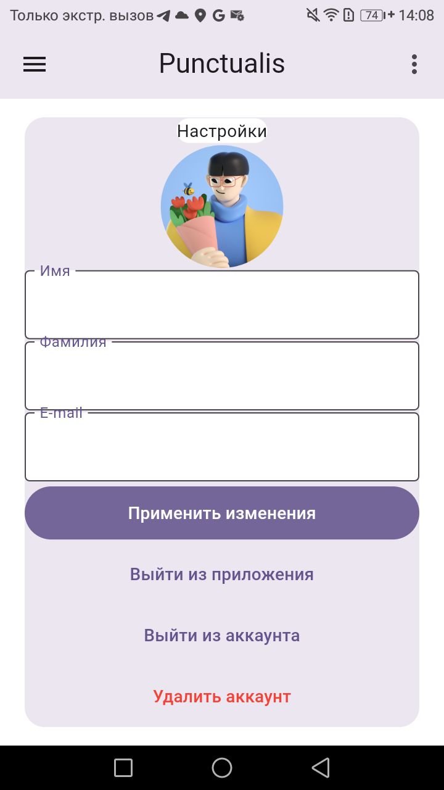
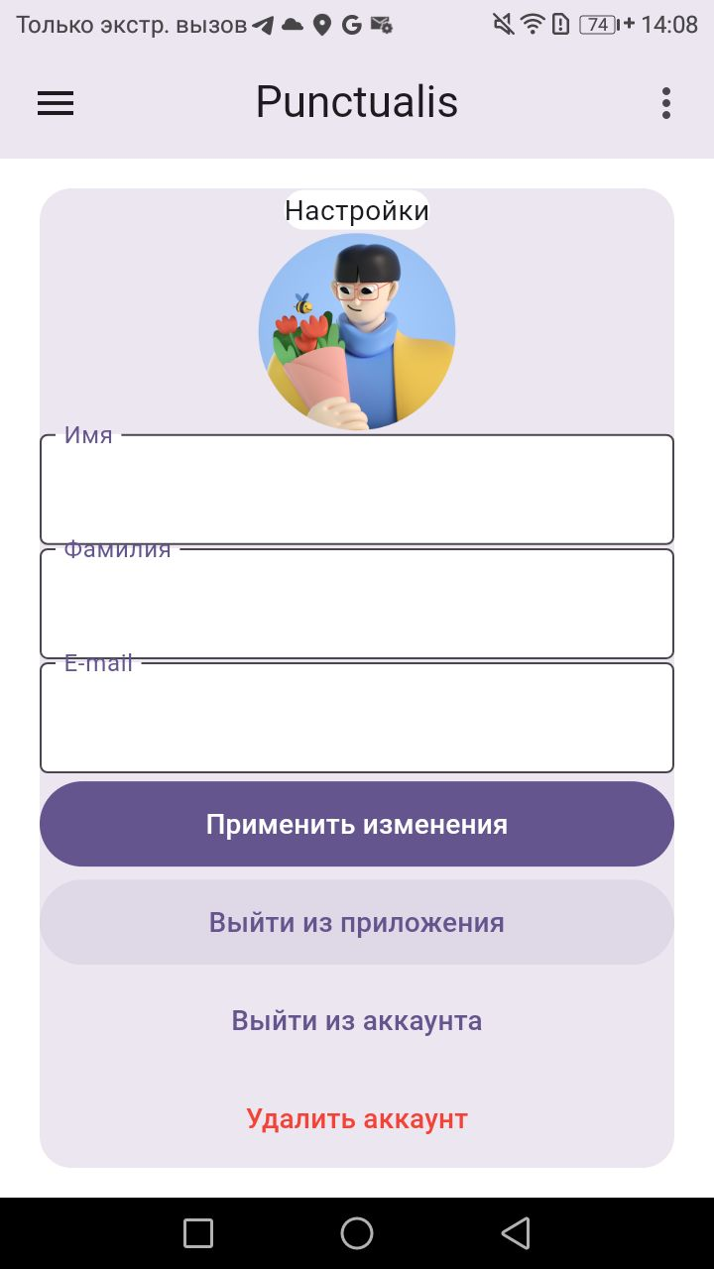
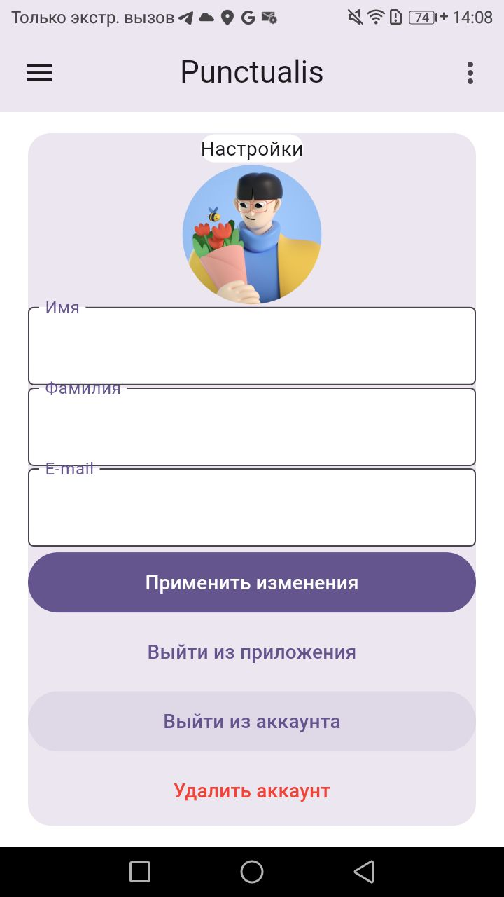
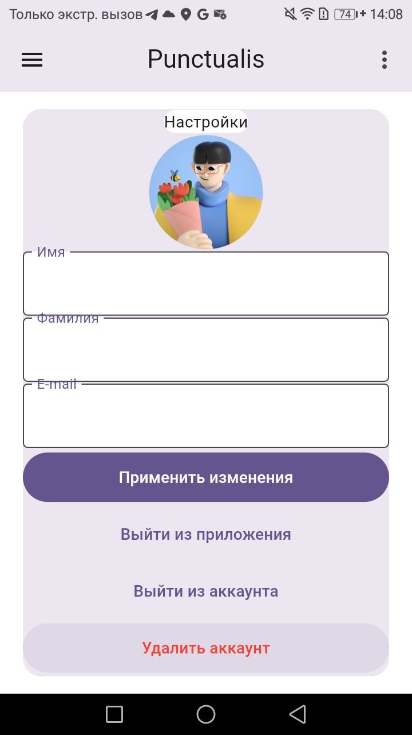

#Bug-12. Лишняя кнопка (три точки) в правом углу экрана "Настройки"
Описание: Неактивная иконка в интерфейсе, не соответствующая макету.
Серьезность: Minor
Окружение: Android 10, Honor A6
Исполнитель: Владислав Гаврилов
Статус: назначен
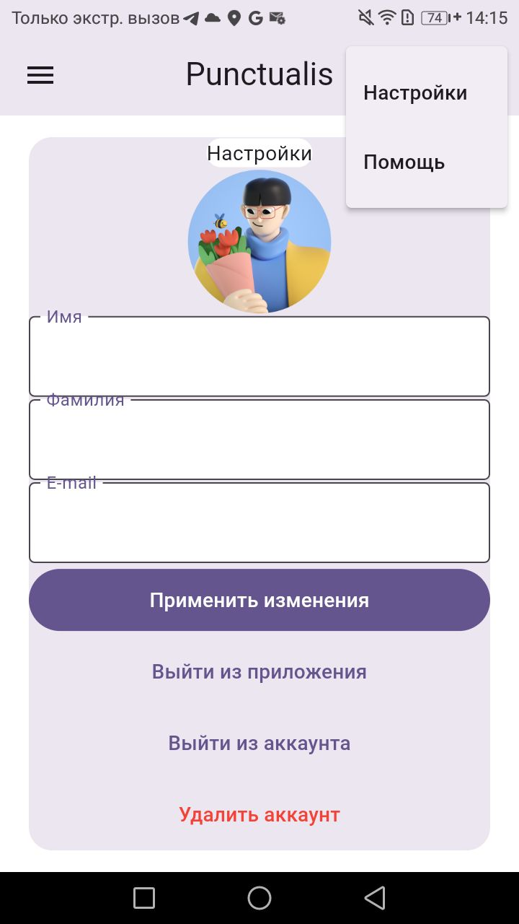

#Bug-13. Не реализован фильтр задач в календаре
Описание: Кнопка фильтра присутствует, но не раскрывает параметры фильтрации задач.
Серьезность: Major
Окружение: Android 10, Honor A6
Исполнитель: Владислав Гаврилов
Статус: назначен

#Bug-14. Нет выпадающего списка выбора года в календаре
Описание: Отсутствует элемент выбора года, указанный в ТЗ.
Серьезность: Minor
Окружение: Android 10, Honor A6
Исполнитель: Владислав Гаврилов
Статус: Исправлен

#Bug-15. Отсутствуют вкладки "Мои планы", "В процессе", "Завершено"
Описание: Ниже календаря отсутствуют интерактивные вкладки задач.
Серьезность: Major
Окружение: Android 10, Honor A6
Исполнитель: Владислав Гаврилов
Статус: Исправлен

#Bug-16. Неполный функционал окна создания задачи
Описание: Во всплывающем окне создания задачи отсутствуют поля описания, времени, приоритетов, тегов и напоминаний.
Серьезность: Major
Окружение: Android 10, Honor A6
Исполнитель: Владислав Гаврилов
Статус: назначен
Комментарий: в последней версии приложения нельзя добавить задачу
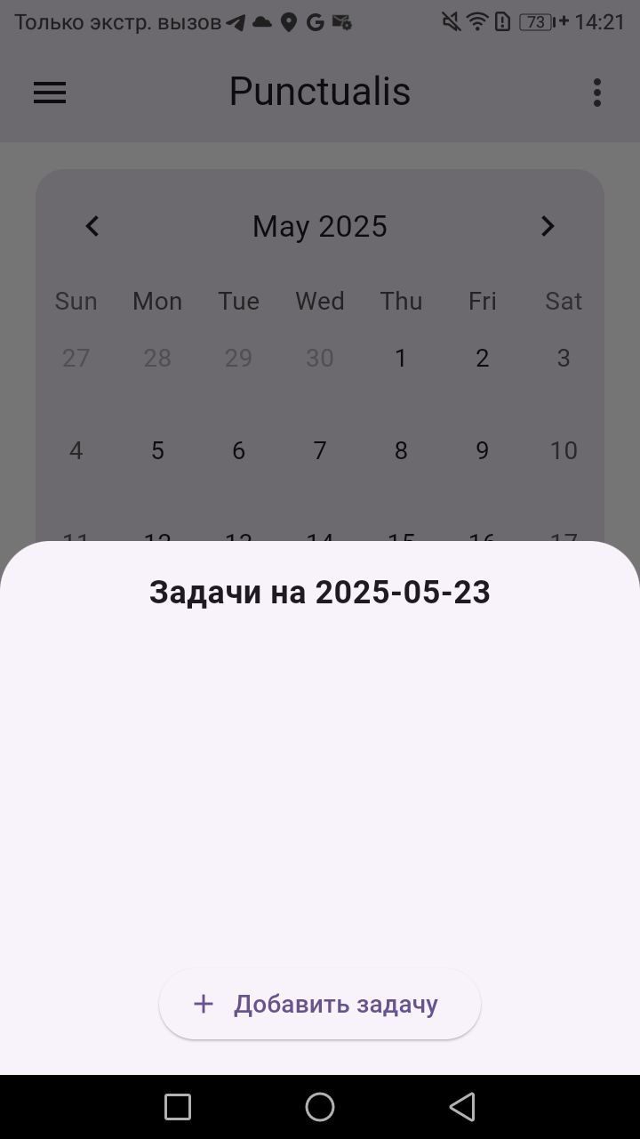
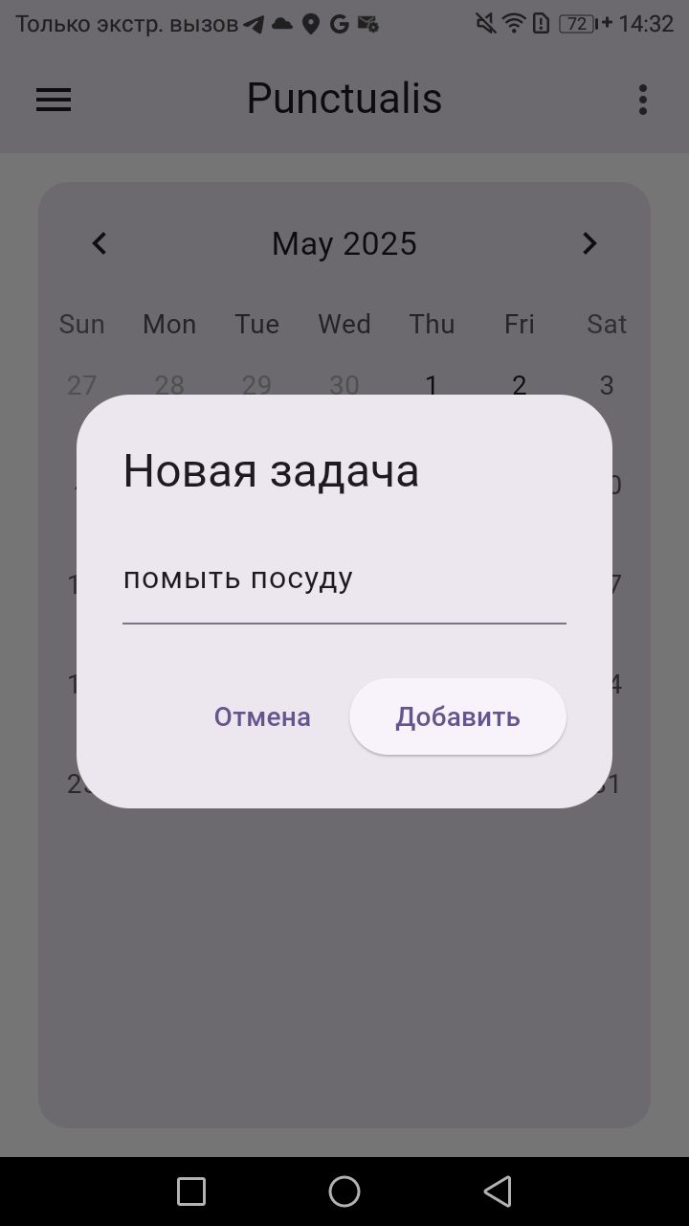
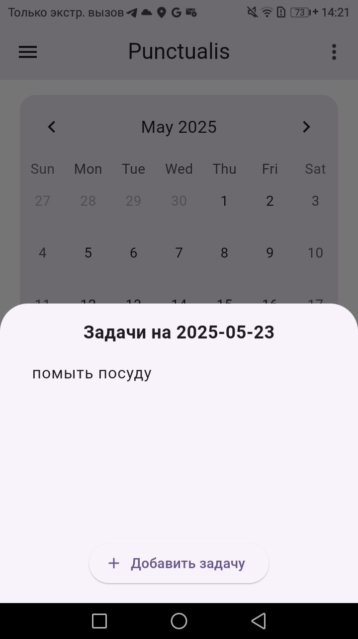

#Bug-17. Задачи не подсвечиваются в календаре после добавления
Описание: Добавленные задачи не отображаются визуально в интерфейсе календаря(на скриншоте добавлена задача на 23 мая 2025).
Серьезность: Major
Окружение: Android 10, Honor A6
Исполнитель: Владислав Гаврилов
Статус: назначен
Комментарий: в последней версии приложения нельзя добавить задачу

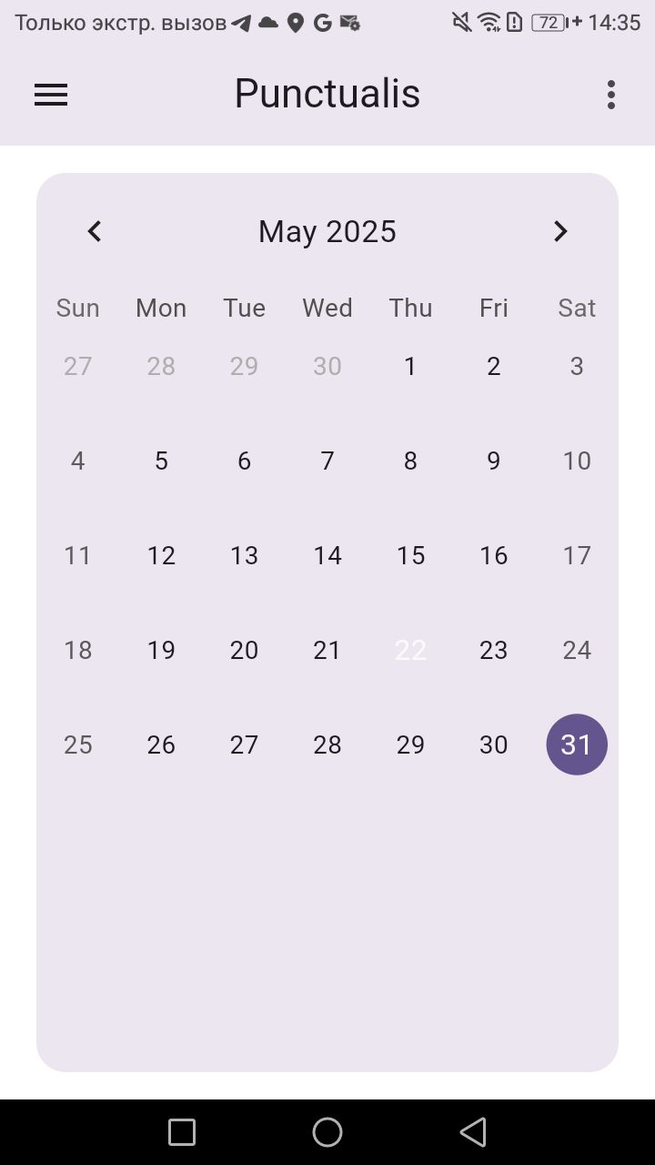

#Bug-18. В календаре не получается добавить задачу

Описание: В окне ‘Календарь’ нет кнопки добавления задачи
Серьезность: Major
Окружение: Android 10, Honor A6
Исполнитель: Владислав Гаврилов
Статус: назначен
